МИНОБРНАУКИ РОССИИ

Федеральное государственное бюджетное образовательное учреждение высшего образования

НИЖЕГОРОДСКИЙ ГОСУДАРСТВЕННЫЙ ТЕХНИЧЕСКИЙ

УНИВЕРСИТЕТ им. Р.Е.АЛЕКСЕЕВА

Институт радиоэлектроники и информационных технологий

Кафедра информатики и систем управления

Лабораторная работа №1

ОТЧЕТ

По лабораторной работе

по дисциплине

Информатика и компьютерные технологии

РУКОВОДИТЕЛЬ:

________________ Степаненко М.А.

СТУДЕНТ:

________________ Федосов К. Д

24-ИВТ-2

Работа защищена «___» ____________

С оценкой ________________________

Нижний Новгород 2025

Цель работы: Освоение приемов работы с геоинформационной системой на примере 2ГИС

«Карта Москвы», «карта Нижнего Новгорода»

Вариант 1

№1

Осуществить поиск объекта по указанному адресу (по карте Москвы), отметить на карте

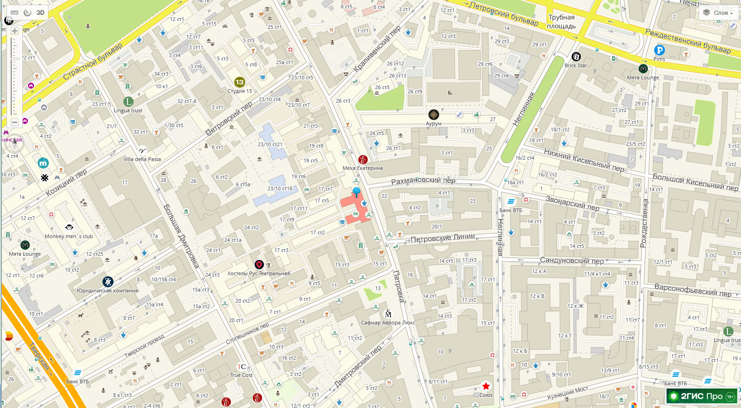место, соответствующее заданному адресу,

найти ближайшую станцию метро, указать путь к

ней, и расстояние по прямой.

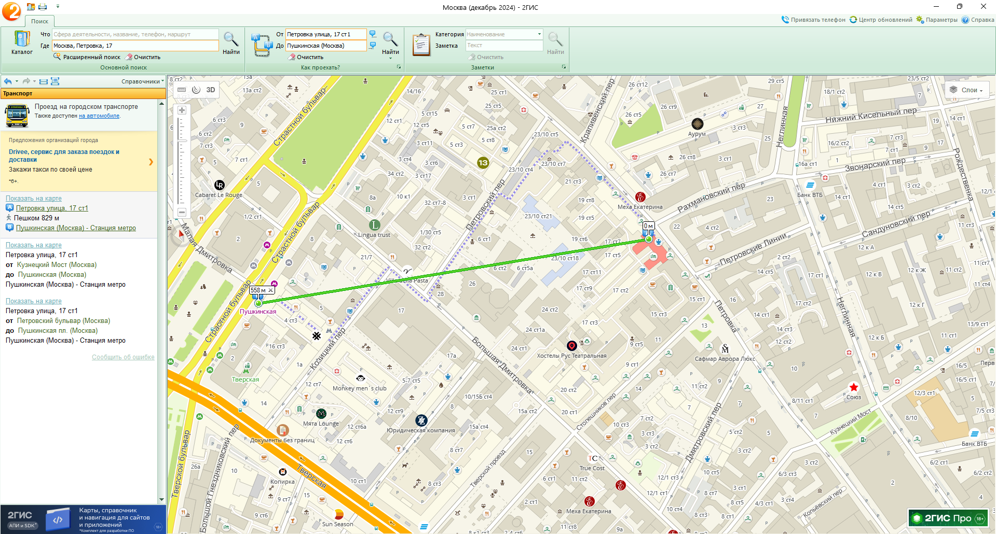

Музеи, аходящиеся в радиусе 1 км от указанного адреса.

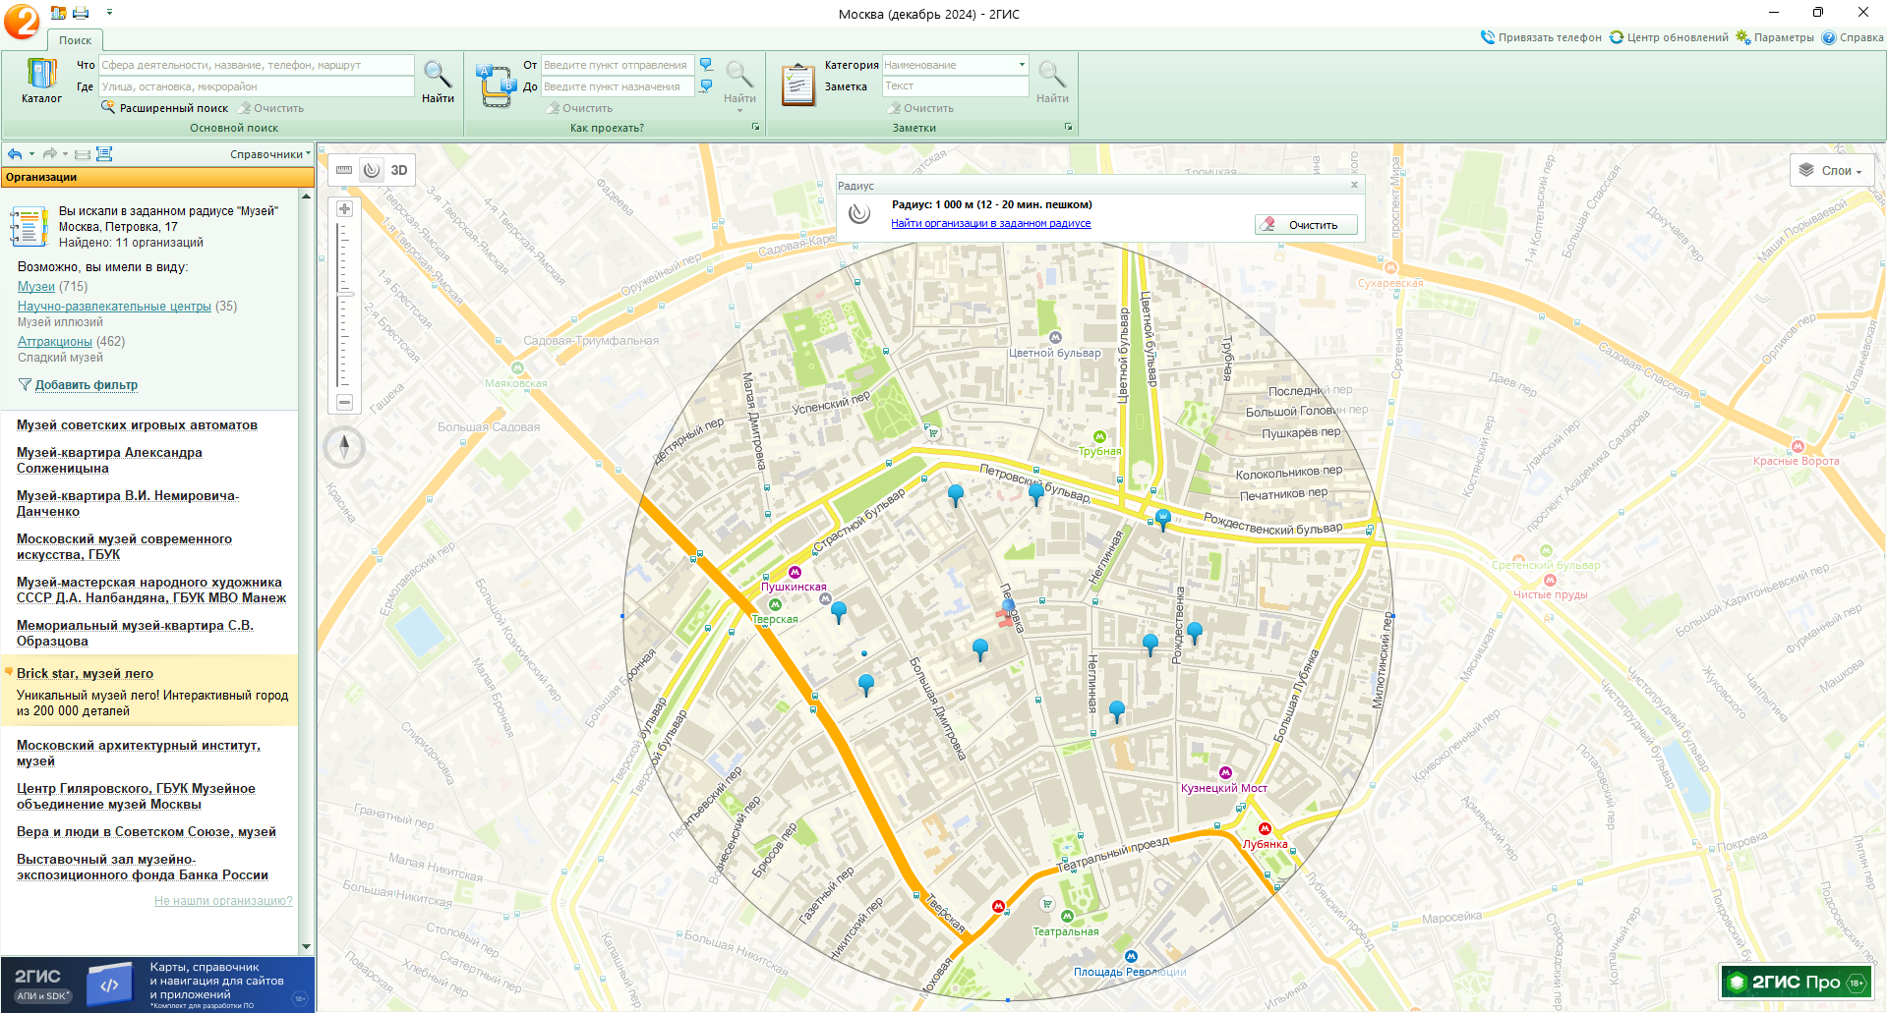

ВУЗы, находящиеся в радиусе 1 км от указанного адреса.

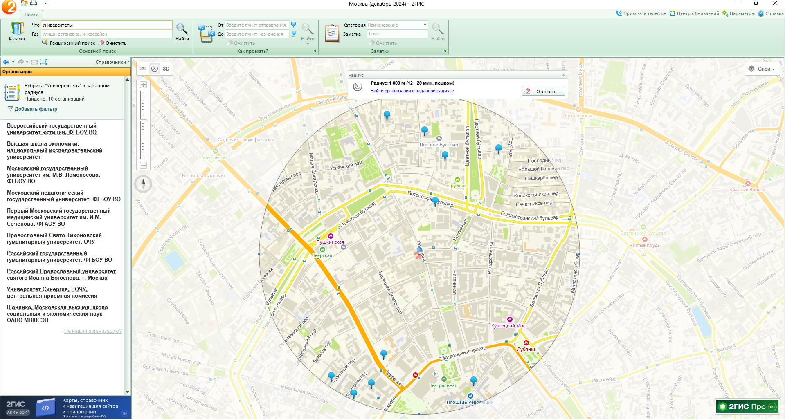

№2

Московский университет Министерства внутренних дел Российской Федерации имени В.Я. Кикотя

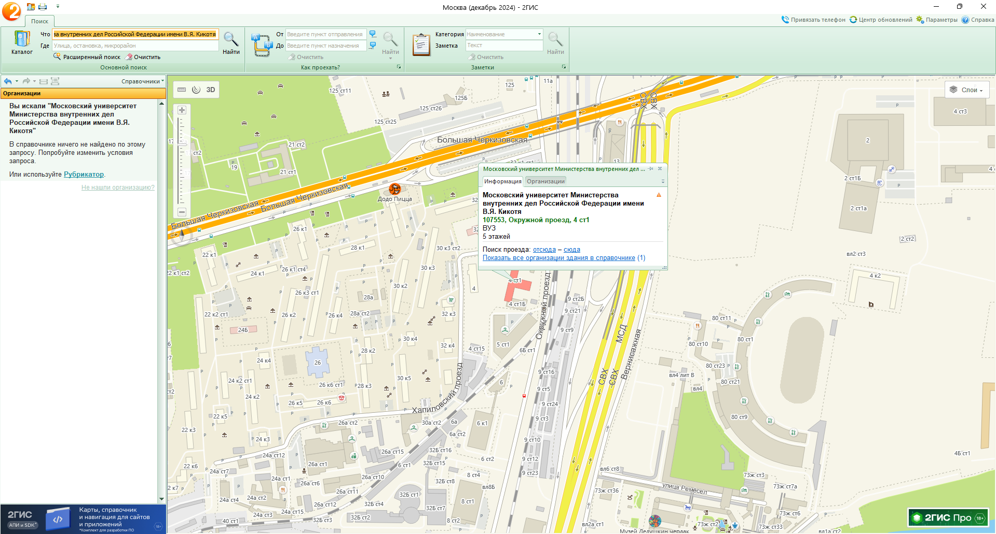

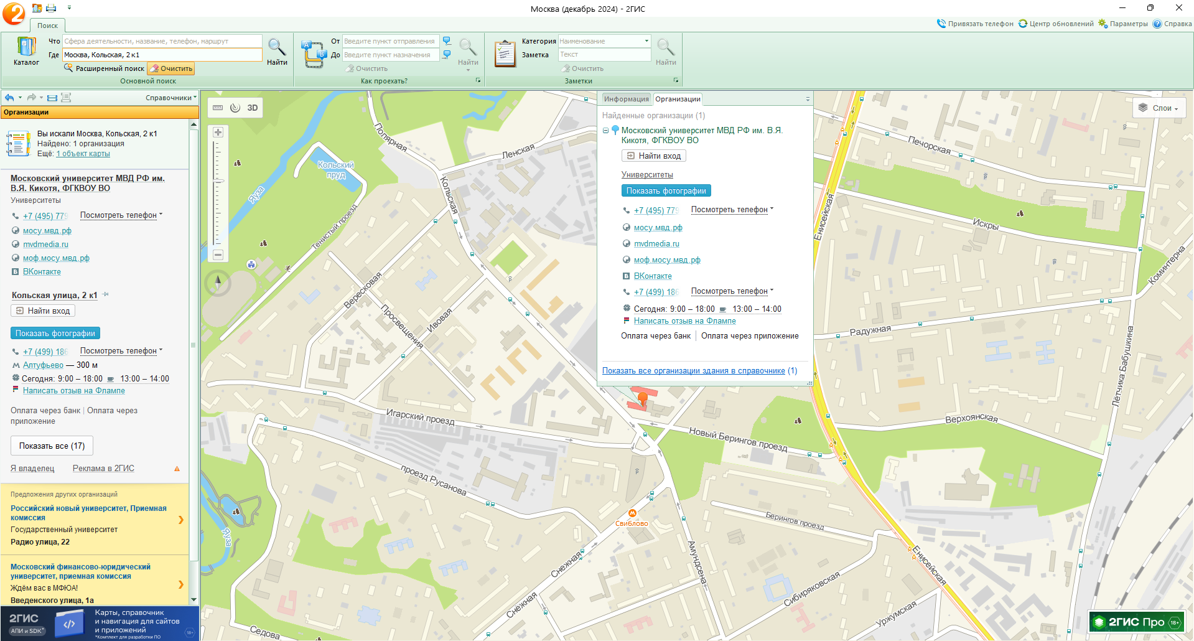

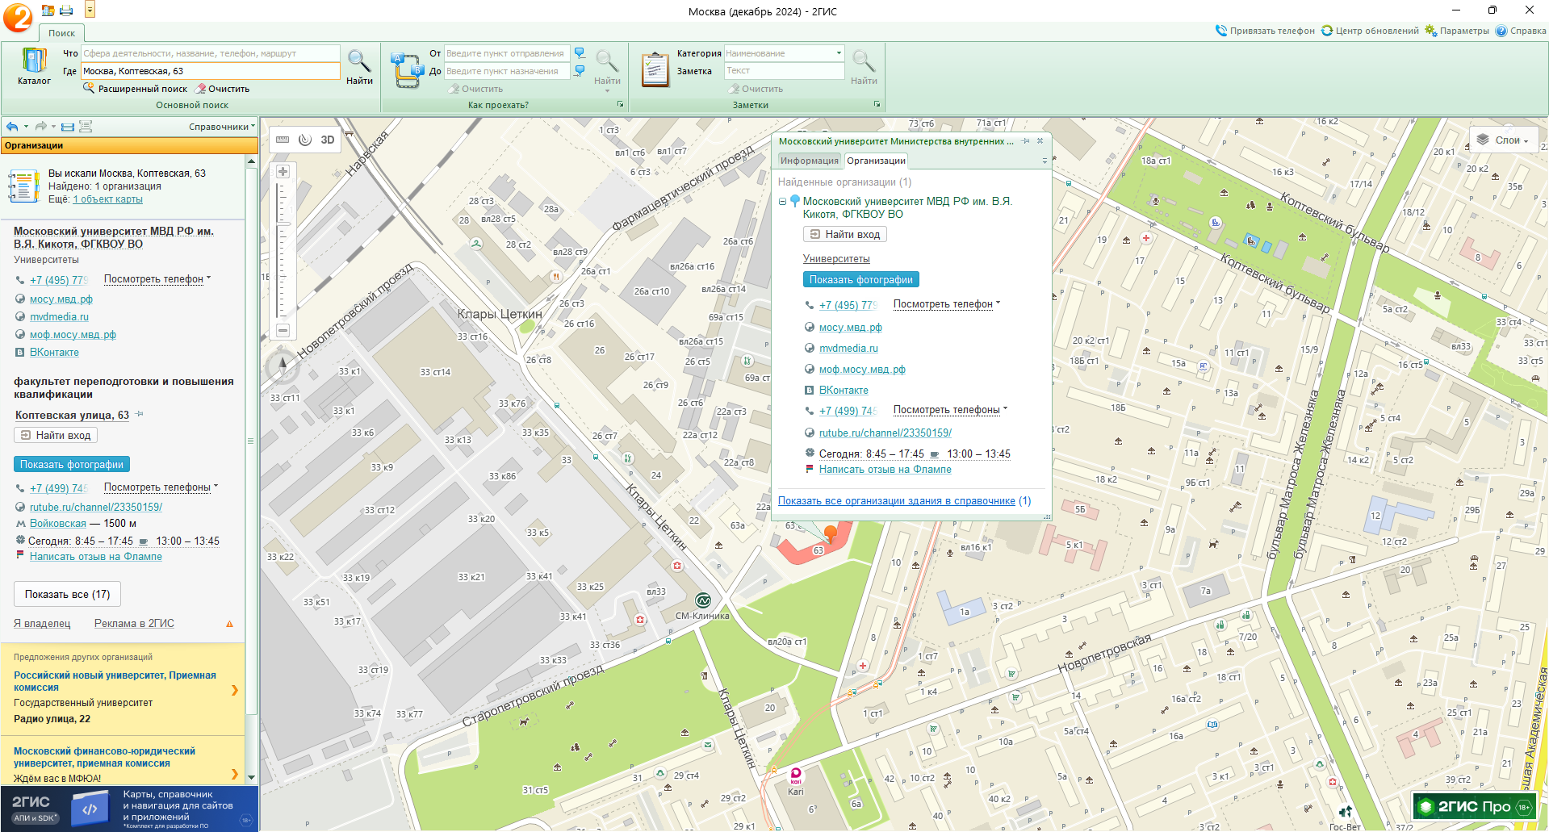

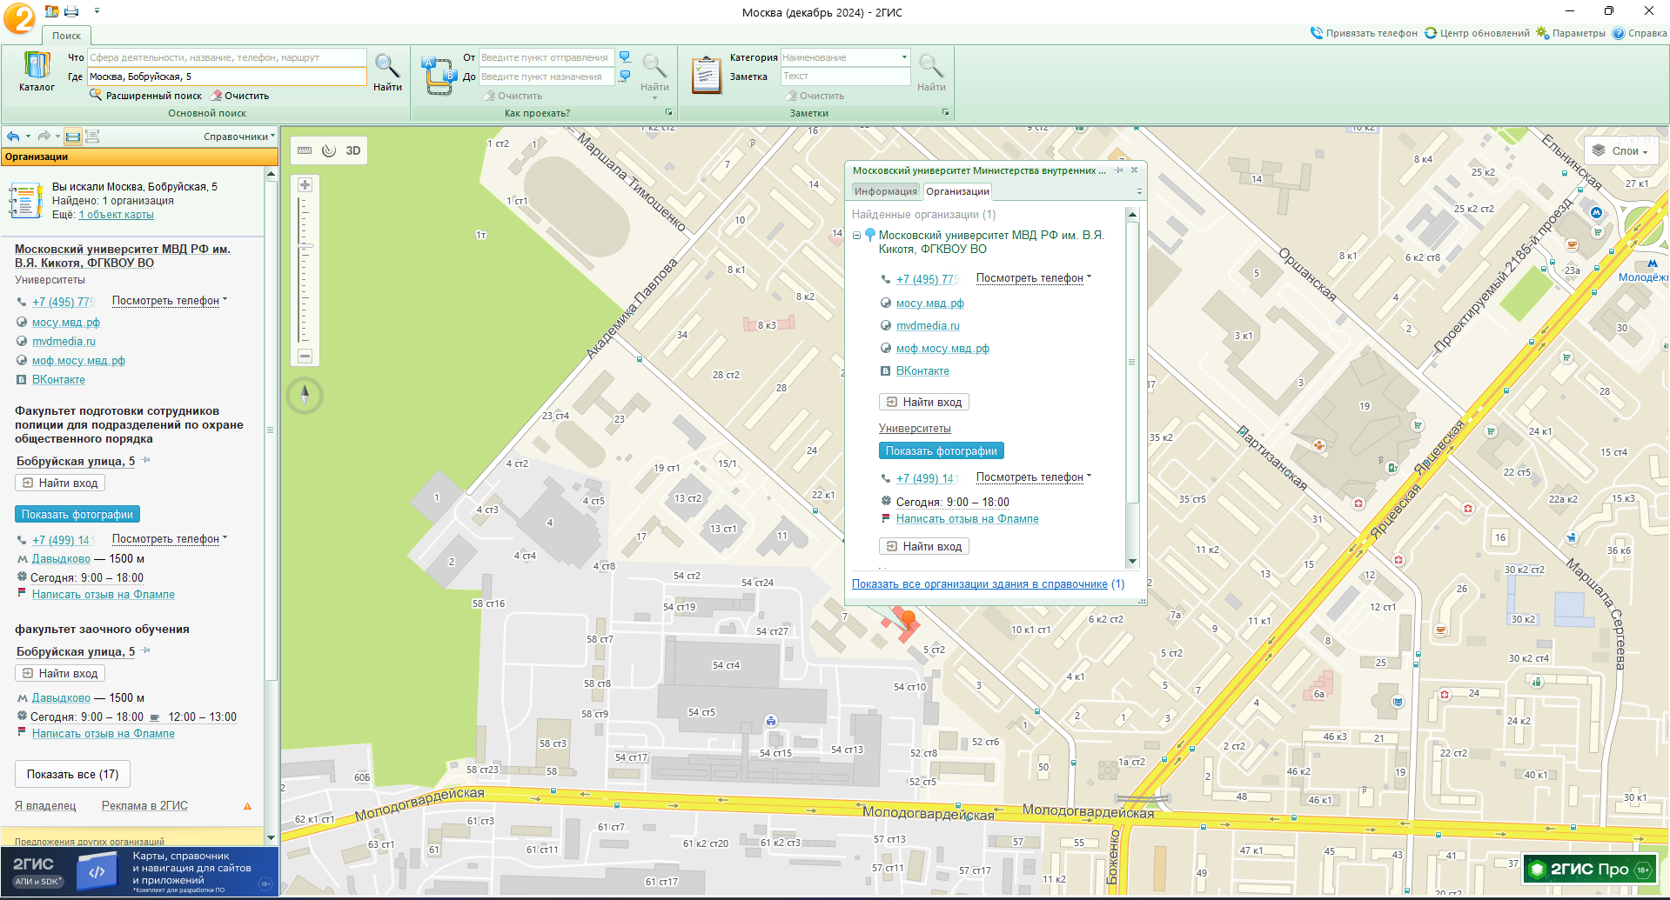

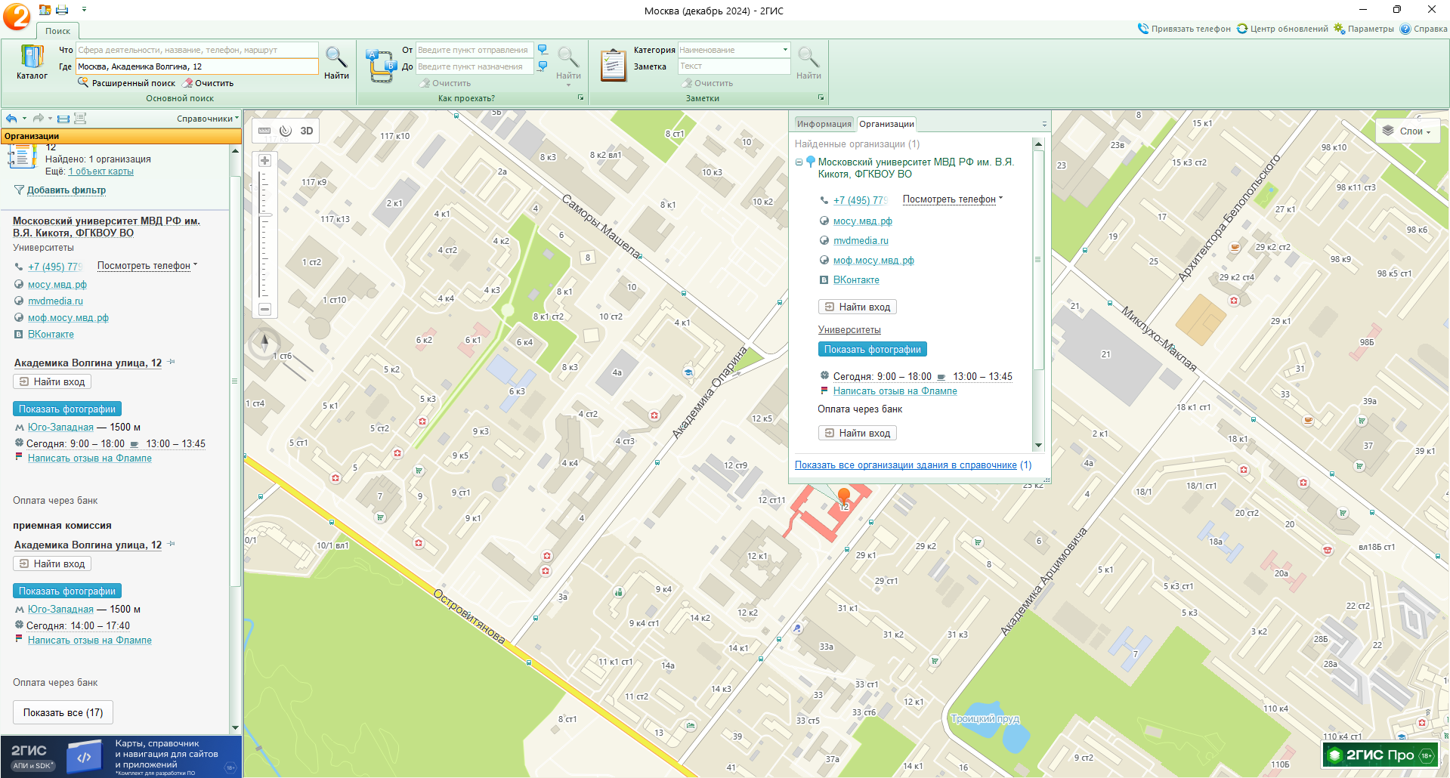

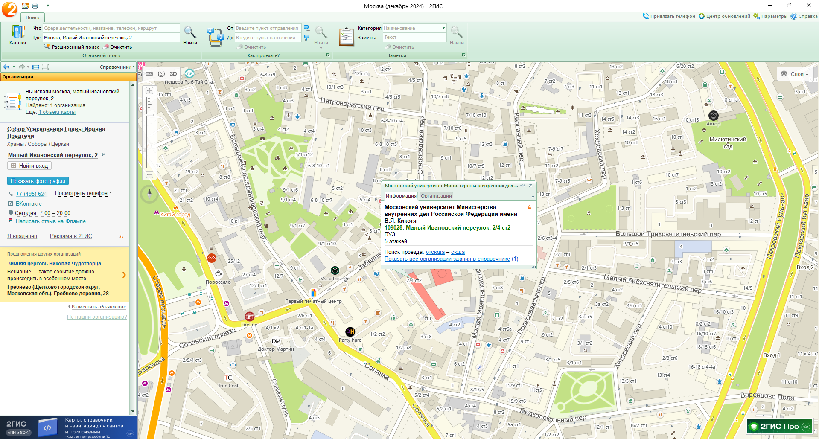

№3

Определение расстояния и маршрута движения от места жительства до места учебы:

1 корпус, 6 корпус НГТУ (по карте Нижнего Новгорода).

До 6 учебного корпуса

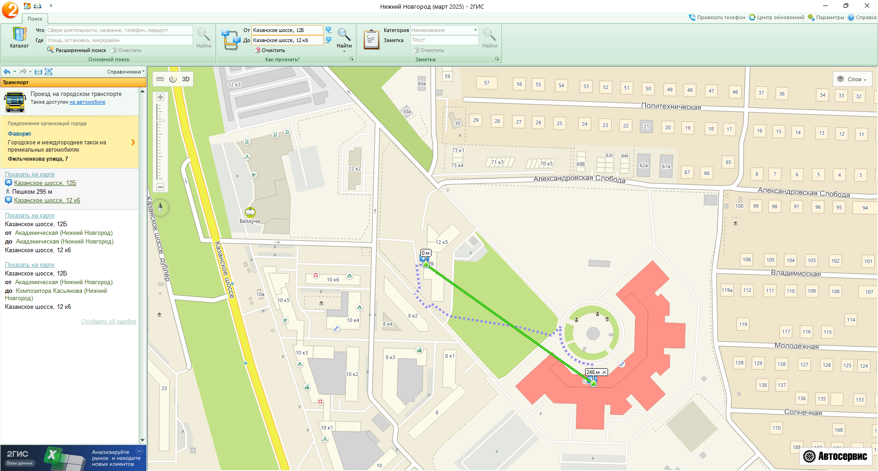

До 1 учебного корпуса

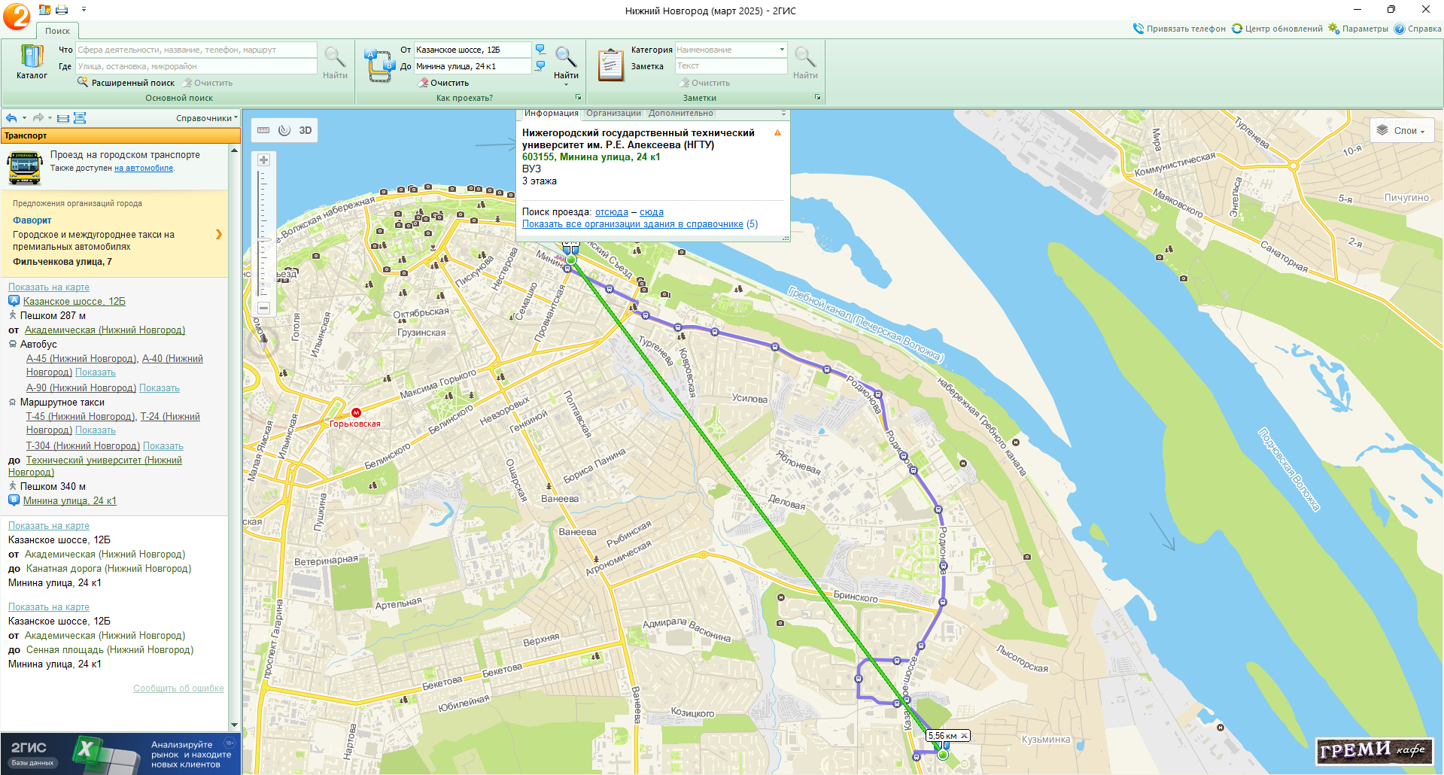

Альтернативный вариант

